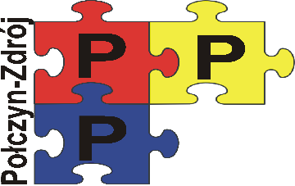

Poradnia Psychologiczno-Pedagogiczna w Połczynie-Zdroju
ul. Jana Pawła II 4 78-320 Połczyn-Zdrój tel.533-556-605
www.polczynzdroj.naszaporadnia.com email: poradniapz@gmail.com

Do Dyrektora
Poradni Psychologiczno-Pedagogicznej
w Połczynie-Zdroju

WNIOSEK O OBJĘCIE ZAJĘCIAMI WCZESNEGO WSPOMAGANIA ROZWOJU
Dane dziecka:
Imię i nazwisko ………………………………………………………………………………………
Data i miejsce urodzenia …………………………………………………………………………..
PESEL ☐☐☐☐☐☐☐☐☐☐☐
Adres zamieszkania ………………………………………………………………………............
Nazwa i adres przedszkola …………………………………………………. oddział…………..
Numer telefonu rodzica/opiekuna prawnego …………………………………………………
Czy dziecko jest pod opieką jakiejś poradni specjalistycznej ☐TAK ☐NIE
jeśli tak to jakiej………………………………………………………………………………
Czy rodzina objęta jest wsparciem:
☐ Ośrodka Pomocy Społecznej
☐ Powiatowe Centrum Pomocy Rodzinie
☐ Inne instytucje jakie?..................................................................................
Wyrażam/nie wyrażam zgody na kontakt pracownika Poradni Psychologiczno-Pedagogicznej w Połczynie-Zdroju w pracownikami:
☐ Ośrodka Pomocy Społecznej
☐ Powiatowe Centrum Pomocy Rodzinie
☐ Inne instytucje jakie?..................................................................................
Oświadczam, że nie jestem pozbawiony/na praw rodzicielskich i składam oświadczenie woli w imieniu obojga rodziców.
Załączniki:
- Opinia Poradni psychologiczno-Pedagogicznej o potrzebie wczesnego wspomagania rozwoju.
- …………………………………………………….
- …………………………………………………….
- …………………………………………………….

………………………………………………………..
Podpis rodzica/prawnego opiekuna

